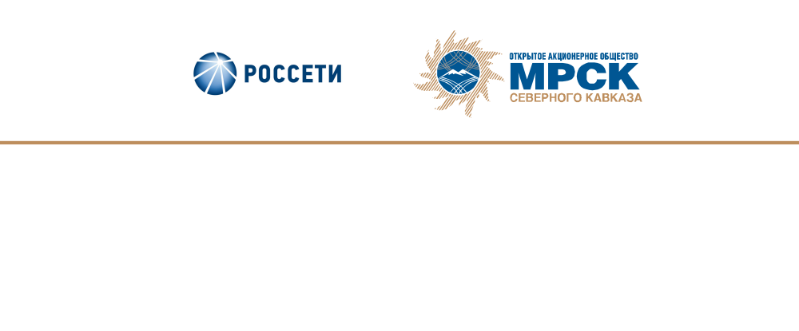

Открытое акционерное общество
«Межрегиональная распределительная сетевая компания Северного Кавказа»

357506, Ставропольский край, г. Пятигорск, пос. Энергетик, ул. Подстанционная, дом 13а

ПРОТОКОЛ №39
заседания Комитета по аудиту Совета директоров
ОАО «МРСК Северного Кавказа»

Место проведения: г. Москва, ул. Беловежская, дом 4, ОАО «Россети».
Дата проведения: 15 декабря 2014 года.
Форма проведения: очное заседание.
Дата составления протокола: 16 декабря 2014 года.

Всего членов Комитета по аудиту Совета директоров ОАО «МРСК Северного Кавказа» - 3 человека.
В очном голосовании приняли участие члены Комитета:
Варламов Николай Николаевич;
Айрапетян Арман Мушегович;
Ожерельев Алексей Александрович.

Кворум для проведения заседания имеется.

В соответствии с пунктом 7.4. раздела 7 Положения о Комитете по аудиту Совета директоров Общества «Порядок работы Комитета» решения на заседании Комитета принимаются большинством голосов членов Комитета, принимающих участие в заседании.

Председатель Комитета по аудиту: Н.Н. Варламов.
Секретарь Комитета по аудиту: А.Ф. Долгов.

Приглашенные лица на заседание Комитета по аудиту Совета директоров:

- Лелекова Марина Алексеевна – директор Департамента внутреннего аудита и контроля ОАО «Россети».
- Круткина Ольга Александровна – начальник управления - заместитель главного бухгалтера ОАО «Россети».
- Дынькин Павел Борисович – исполняющий обязанности заместителя Генерального директора по экономике и финансам ОАО «МРСК Северного Кавказа».
- Ларионова Наталия Викторовна – главный бухгалтер – начальник Департамента бухгалтерского и налогового учета и отчетности ОАО «МРСК Северного Кавказа».
- Чернов Алексей Валерьевич – директор дирекции тарифообразования
ОАО «МРСК Северного Кавказа».
- Соболева Оксана Николаевна – заместитель главного бухгалтера – начальника Департамента бухгалтерского и налогового учета и отчетности
ОАО «МРСК Северного Кавказа.
- Долгов Артем Федорович – начальник Службы внутреннего аудита и управления рисками ОАО «МРСК Северного Кавказа».
- Лоза Алексей Вячеславович – партнер ООО «Эрнст энд Янг».
- Зыков Александр Сергеевич – старший менеджер ООО «Эрнст энд Янг».

ПОВЕСТКА ДНЯ

- О рассмотрении Письменной информации, представленной внешним аудитором по основным проблемам бухгалтерской (финансовой) отчетности Общества за промежуточный период 9 месяцев 2014 года, подготовленной по РСБУ.
- О рассмотрении Реестра операционных рисков прочих бизнес-процессов Общества с закреплением их владельцев.
- О рассмотрении существенных аспектов учетной политики Общества и планируемых изменений на предстоящий год.
- О согласовании документации, для проведения закупочных процедур по выбору внешнего аудитора на право заключения договора по оказанию аудиторских услуг.
- О рассмотрении информации о выполнении поручений Комитета по аудиту Совета директоров ОАО «МРСК Северного Кавказа» за 2014 год.
- О переизбрании секретаря Комитета по аудиту Совета директоров
ОАО «МРСК Северного Кавказа».
- Об утверждении Плана работы подразделения внутреннего аудита и контроля на 2015 год.

ИТОГИ ГОЛОСОВАНИЯ И РЕШЕНИЯ, ПРИНЯТЫЕ ПО ВОПРОСАМ ПОВЕСТКИ ДНЯ

Вопрос №1: О рассмотрении Письменной информации, представленной внешним аудитором по основным проблемам бухгалтерской (финансовой) отчетности Общества за промежуточный период 9 месяцев 2014 года, подготовленной по РСБУ.

По первому вопросу докладывали А.С. Зыков, А.В. Лоза, Н.В. Ларионова,
О.А. Круткина.
Приняли участие в обсуждении вопроса: Н.Н. Варламов, А.М. Айрапетян,
А.А. Ожерельев, М.А. Лелекова.

Решение:
- Принять к сведению Письменную информацию (отчет) внешнего аудитора представленную руководству ОАО «МРСК Северного Кавказа» по результатам проведения промежуточного аудита бухгалтерской (финансовой) отчетности, подготовленной в соответствии с российскими стандартами бухгалтерского учета, за девять месяцев, заканчивающихся 30.09.2014 года в соответствии с Приложением 1.1. к настоящему решению Комитета по аудиту.
- Рекомендовать Генеральному директору ОАО «МРСК Северного Кавказа»:
2.1. Разработать План мероприятий по исполнению Обществом в полном объеме договорных обязательств перед ОАО «ФСК ЕЭС» по Договору о привлечении Технического заказчика от 14.12.2007 и вынести его на рассмотрение Комитета по стратегии и развитию Совета директоров ОАО «МРСК Северного Кавказа».
2.2. Организовать в ОАО «Россети» совместно с внешним аудитором обсуждение представленных в Письменной информации (отчете) внешнего аудитора рекомендаций и по его результатам принять решение о реализации мероприятий по устранению выявленных внешним аудитором недостатков в ведении учета и в системе внутреннего контроля Общества.

Голосовали «ЗА»: Н.Н. Варламов, А.А. Ожерельев, А.М. Айрапетян.
«ПРОТИВ»: нет «ВОЗДЕРЖАЛСЯ»: нет.
Решение принято единогласно.

Вопрос №2: О рассмотрении Реестра операционных рисков прочих бизнес-процессов Общества с закреплением их владельцев.

По второму вопросу докладывал А.Ф. Долгов.
Приняли участие в обсуждении вопроса: Н.Н. Варламов, А.М. Айрапетян,
А.А. Ожерельев, М.А. Лелекова.

Решение:
Рекомендовать Генеральному директору ОАО «МРСК Северного Кавказа» доработать и повторно вынести на заседание Комитета по аудиту вопрос «О рассмотрении Реестра операционных рисков прочих бизнес-процессов Общества с закреплением их владельцев» в сроки, обеспечивающие исполнение решение Совета директоров ОАО «МРСК Северного Кавказа» по пункту 2.5. протокола от 04.08.2014 №172.

Голосовали «ЗА»: Н.Н. Варламов, А.А. Ожерельев, А.М. Айрапетян.
«ПРОТИВ»: нет «ВОЗДЕРЖАЛСЯ»: нет.
Решение принято единогласно.

Вопрос №3: О рассмотрении существенных аспектов учетной политики Общества и планируемых изменений на предстоящий год.

По третьему вопросу докладывала Н.В. Ларионова.
Приняли участие в обсуждении вопроса: Н.Н. Варламов, А.М. Айрапетян,
А.А. Ожерельев, М.А. Лелекова, О.А. Круткина, П.Б. Дынькин.

Решение:
Принять к сведению представленную Обществом информацию о существенных аспектах учетной политики Общества и планируемых изменениях на 2015 год в соответствии с Приложением 3.1. к настоящему решению Комитета по аудиту.

Голосовали «ЗА»: Н.Н. Варламов, А.А. Ожерельев, А.М. Айрапетян.
«ПРОТИВ»: нет «ВОЗДЕРЖАЛСЯ»: нет.
Решение принято единогласно.

Вопрос №4: О согласовании документации, для проведения закупочных процедур по выбору внешнего аудитора на право заключения договора по оказанию аудиторских услуг.

По четвертому вопросу докладывала Н.В. Ларионова.
Приняли участие в обсуждении вопроса: Н.Н. Варламов, А.М. Айрапетян,
А.А. Ожерельев, М.А. Лелекова, О.А. Круткина.

Решение:
- Согласовать основные условия, установленные для проведения закупочных процедур по выбору внешнего аудитора на право заключения договора на оказание услуг обязательного ежегодного аудита отчетности Общества на 2015-2017гг. в соответствии с Приложением 4.1. к настоящему решению Комитета по аудиту, в том числе начальную (максимальную) цену закупки в размере 12 814,8 тыс. руб., включая НДС.
- Рекомендовать Обществу осуществить закупочные процедуры по выбору внешнего аудитора на право заключения договора на оказание услуг обязательного ежегодного аудита отчетности Общества на 2015-2017 гг. путем участия в централизованном открытом конкурсе, организованном
ОАО «Россети».

Голосовали «ЗА»: Н.Н. Варламов, А.А. Ожерельев, А.М. Айрапетян.
«ПРОТИВ»: нет «ВОЗДЕРЖАЛСЯ»: нет.
Решение принято единогласно.

Вопрос №5: О рассмотрении информации о выполнении поручений Комитета по аудиту Совета директоров ОАО «МРСК Северного Кавказа» за 2014 год.

По пятому вопросу докладывал А.Ф. Долгов.
Приняли участие в обсуждении вопроса: Н.Н. Варламов, А.М. Айрапетян,
А.А. Ожерельев, М.А. Лелекова.

Решение:
- Отметить неисполнение Обществом рекомендаций Комитета по аудиту Совета директоров ОАО «МРСК Северного Кавказа».
- Поручить Председателю Комитета по аудиту Совета директоров ОАО «МРСК Северного Кавказа» обеспечить информирование Совета директоров
ОАО «МРСК Северного Кавказа» о неисполнении рекомендаций Комитета по аудиту Совета директоров для целей учета информации при принятии решений о выплате вознаграждений Единоличному исполнительному органу ОАО «МРСК Северного Кавказа».

Голосовали «ЗА»: Н.Н. Варламов, А.А. Ожерельев, А.М. Айрапетян.
«ПРОТИВ»: нет «ВОЗДЕРЖАЛСЯ»: нет.
Решение принято единогласно.

Вопрос №6: О переизбрании секретаря Комитета по аудиту Совета директоров
ОАО «МРСК Северного Кавказа».

По шестому вопросу докладывал А.Ф. Долгов.
Приняли участие в обсуждении вопроса: Н.Н. Варламов, А.М. Айрапетян,
А.А. Ожерельев.

Решение:
Избрать Секретарем Комитета по аудиту Совета директоров ОАО «МРСК Северного Кавказа» Сюмакова Игоря Владимировича - ведущего специалиста отдела корпоративного управления Департамента Департамент корпоративного управления и взаимодействия с акционерами ОАО «МРСК Северного Кавказа».

Голосовали «ЗА»: Н.Н. Варламов, А.А. Ожерельев, А.М. Айрапетян.
«ПРОТИВ»: нет «ВОЗДЕРЖАЛСЯ»: нет.
Решение принято единогласно.

Вопрос №7: Об утверждении Плана работы подразделения внутреннего аудита и контроля на 2015 год.

По седьмому вопросу докладывал А.Ф. Долгов.
Приняли участие в обсуждении вопроса: Н.Н. Варламов, А.М. Айрапетян,
А.А. Ожерельев, М.А. Лелекова.

Решение:
- Согласовать План работы Службы внутреннего аудита и управления рисками ОАО «МРСК Северного Кавказа» на 2015 год с учетом включения дополнительно комплексной проверки одного филиала.
- Рекомендовать Генеральному директору ОАО «МРСК Северного Кавказа»:
  - Обеспечить заполнение имеющейся вакансии в Службе внутреннего аудита и управления рисками. Срок: не позднее 31.01.2015.
  - Утвердить представленный План работы Службы внутреннего аудита и управления рисками ОАО «МРСК Северного Кавказа» на 2015 год с учетом включения дополнительно комплексной проверки одного филиала.

Голосовали «ЗА»: Н.Н. Варламов, А.А. Ожерельев, А.М. Айрапетян.
«ПРОТИВ»: нет «ВОЗДЕРЖАЛСЯ»: нет.
Решение принято единогласно.

Председатель Комитета |  | Н.Н. Варламов
Секретарь Комитета |  | А.Ф. Долгов

